Отчет по лабораторной работе № 3
  - Адресация IPv4 и IPv6
Виноградова Мария Андреевна
Содержание

Список иллюстраций

Список таблиц

1 Цель работы
Изучение принципов организации адресного пространства.

2 Задание
- Разбиение IPv4-сети на подсети:
  - Задана IPv4-сеть 172.16.20.0/24. Для заданной сети определить префикс, маску, broadcast-адрес, число возможных подсетей, диапазон адресов узлов. Разбить сеть на 3 подсети с максимально возможным числом адресов узлов 126, 62, 62 соответственно.
  - Задана сеть 10.10.1.64/26. Для заданной сети определить префикс, маску, broadcast-адрес, число возможных подсетей, диапазон адресов узлов. Выделить в этой сети подсеть на 30 узлов. Записать характеристики для выделенной подсети.
  - Задана сеть 10.10.1.0/26. Для этой сети определить префикс, маску, broadcast-адрес, число возможных подсетей, диапазон адресов узлов. Выделить в этой сети подсеть на 14 узлов. Записать характеристики для выделенной подсети.
- Разбиение IPv6-сети на подсети:
  - Задана сеть 2001:db8:c0de::/48. Охарактеризовать адрес, определить маску, префикс, диапазон адресов для узлов сети (краевые значения). Разбить сеть на 2 подсети двумя способами — с использованием идентификатора подсети и с использованием идентификатора интерфейса. Пояснить предложенные варианты разбиения.
  - Задана сеть 2a02:6b8::/64. Охарактеризовать адрес, определить маску, префикс, диапазон адресов для узлов сети (краевые значения). Разбить сеть на 2 подсети двумя способами — с использованием идентификатора подсети и с использованием идентификатора интерфейса. Пояснить предложенные варианты разбиения.

3 Выполнение лабораторной работы

3.1 Разбиение IPv4-сети на подсети

3.1.1 Задание 1. Сеть 172.16.20.0/24
Для заданной сети 172.16.20.0/24 определяем префикс, маску, broadcast-адрес, число возможных подсетей, диапазон адресов узлов. Разбиваем сеть на 3 подсети с максимально возможным числом адресов узлов 126, 62, 62 соответственно.
Для подсети A (126 узлов): по формуле 2^n − 2 = 126 находим n = 7, тогда префикс 32 − 7 = 25, маска 255.255.255.128, адрес сети 172.16.20.0, broadcast 172.16.20.127, диапазон узлов 172.16.20.1 – 172.16.20.126. Результат расчёта представлен на рис. 1.
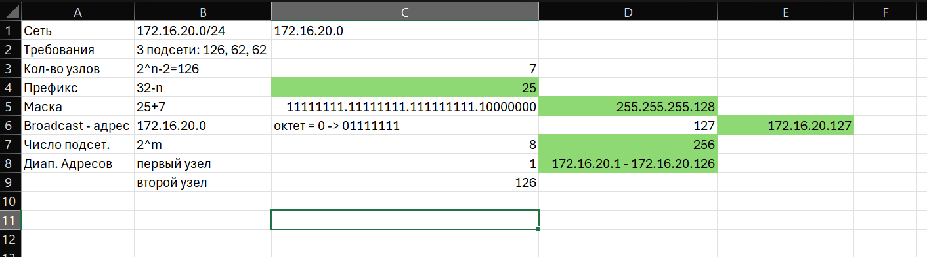
Рис. 1: Расчёт подсети A (126 узлов) для сети 172.16.20.0/24
Для подсети B (62 узла): по формуле 2^n − 2 = 62 находим n = 6, тогда префикс 32 − 6 = 26, маска 255.255.255.192, адрес сети 172.16.20.128, broadcast 172.16.20.191, диапазон узлов 172.16.20.129 – 172.16.20.190. Результат расчёта представлен на рис. 2.
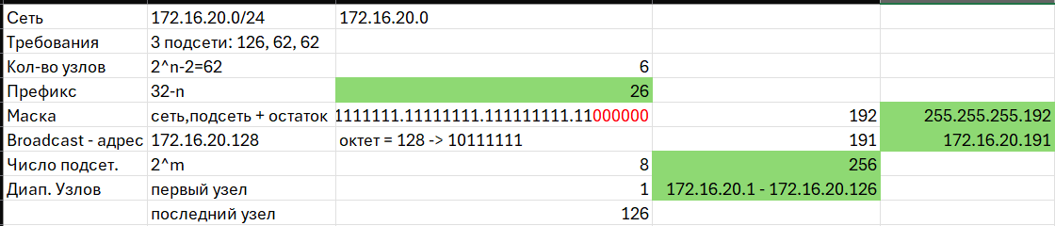
Рис. 2: Расчёт подсети B (62 узла) для сети 172.16.20.0/24
Для подсети C (62 узла): по формуле 2^n − 2 = 62 находим n = 6, тогда префикс 32 − 6 = 26, маска 255.255.255.192, адрес сети 172.16.20.192, broadcast 172.16.20.255, диапазон узлов 172.16.20.193 – 172.16.20.254. Результат расчёта представлен на рис. 3.
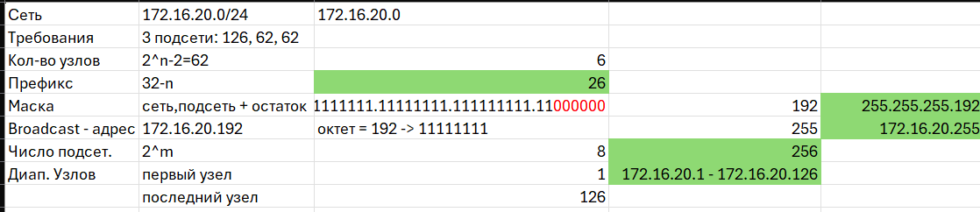
Рис. 3: Расчёт подсети C (62 узла) для сети 172.16.20.0/24
Итоговая таблица характеристик исходной сети и трёх подсетей представлена на рис. 4. Для исходной сети 172.16.20.0/24 префикс 24, маска 255.255.255.0, broadcast 172.16.20.255, число возможных подсетей 256, диапазон узлов 172.16.20.1 – 172.16.20.254.
Рис. 4: Итоговая таблица разбиения сети 172.16.20.0/24 на 3 подсети
Как выполнялось задание. Сначала определены характеристики исходной сети: префикс /24 взят из условия, маска 255.255.255.0 получена как 24 единицы и 8 нулей, broadcast 172.16.20.255 — путём установки всех бит узла в 1, число возможных подсетей 256 — по формуле 2^m, где m = 32 − 24 = 8, диапазон узлов — между адресом сети и broadcast. Затем выполнено разбиение на 3 подсети с использованием VLSM: для каждой подсети по формуле 2^n − 2 подобрано минимальное n, обеспечивающее требуемое число узлов; префикс вычислен как 32 − n; маска записана по числу единиц; broadcast получен установкой бит узла в 1; диапазон узлов — между адресом сети и broadcast. Подсети расположены последовательно: A занимает начало сети, B — следующий свободный блок, C — оставшийся.

3.1.2 Задание 2. Сеть 10.10.1.64/26
Для заданной сети 10.10.1.64/26 определяем префикс, маску, broadcast-адрес, число возможных подсетей, диапазон адресов узлов. Выделяем в этой сети подсеть на 30 узлов.
Для исходной сети 10.10.1.64/26: префикс 26, маска 255.255.255.192, broadcast 10.10.1.127, число возможных подсетей 64 (2^6), диапазон узлов 10.10.1.65 – 10.10.1.126. Результат расчёта представлен на рис. 5.
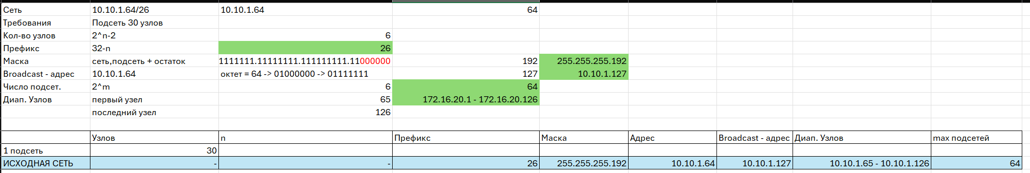
Рис. 5: Расчёт исходной сети 10.10.1.64/26
Для выделенной подсети на 30 узлов: по формуле 2^n − 2 = 30 находим n = 5, тогда префикс 32 − 5 = 27, маска 255.255.255.224, адрес подсети 10.10.1.64/27, broadcast 10.10.1.95, диапазон узлов 10.10.1.65 – 10.10.1.94. Результат расчёта представлен на рис. 6.
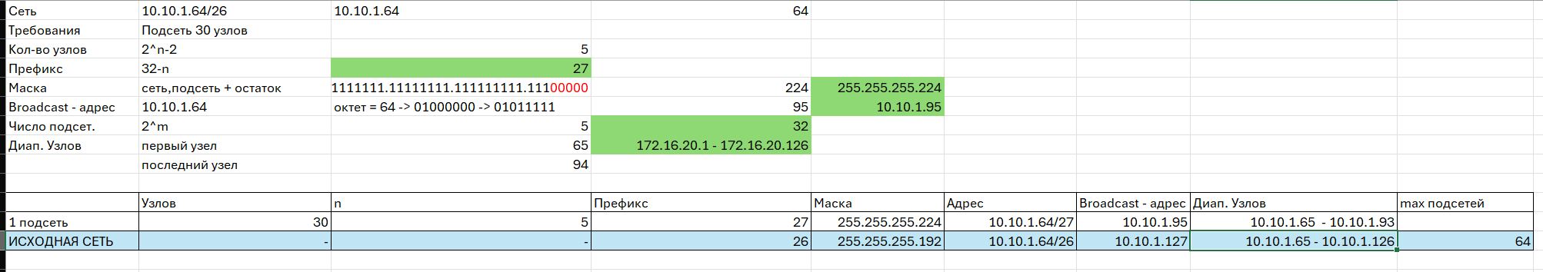
Рис. 6: Расчёт выделенной подсети на 30 узлов в сети 10.10.1.64/26
Как выполнялось задание. Определены характеристики исходной сети 10.10.1.64/26: префикс /26 из условия, маска 255.255.255.192 (26 единиц), broadcast 10.10.1.127 (биты узла = 1), число возможных подсетей 64 (2^6), диапазон узлов 10.10.1.65 – 10.10.1.126. Затем выделена подсеть на 30 узлов: по формуле 2^n − 2 = 30 найдено n = 5, префикс 32 − 5 = 27, маска 255.255.255.224. Адрес подсети взят как первая свободная часть исходной сети — 10.10.1.64/27, broadcast 10.10.1.95, диапазон узлов 10.10.1.65 – 10.10.1.94.

3.1.3 Задание 3. Сеть 10.10.1.0/26
Для заданной сети 10.10.1.0/26 определяем префикс, маску, broadcast-адрес, число возможных подсетей, диапазон адресов узлов. Выделяем в этой сети подсеть на 14 узлов.
Для исходной сети 10.10.1.0/26: префикс 26, маска 255.255.255.192, broadcast 10.10.1.63, число возможных подсетей 64 (2^6), диапазон узлов 10.10.1.1 – 10.10.1.62. Результат расчёта представлен на рис. 7.
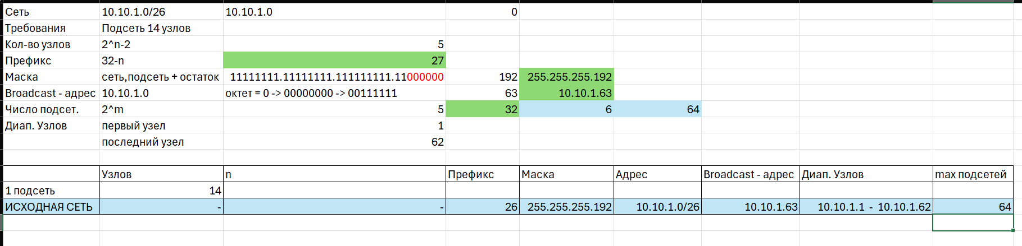
Рис. 7: Расчёт исходной сети 10.10.1.0/26
Для выделенной подсети на 14 узлов: по формуле 2^n − 2 = 14 находим n = 4, тогда префикс 32 − 4 = 28, маска 255.255.255.240, адрес подсети 10.10.1.0/28, broadcast 10.10.1.15, диапазон узлов 10.10.1.1 – 10.10.1.14. Результат расчёта представлен на рис. 8.
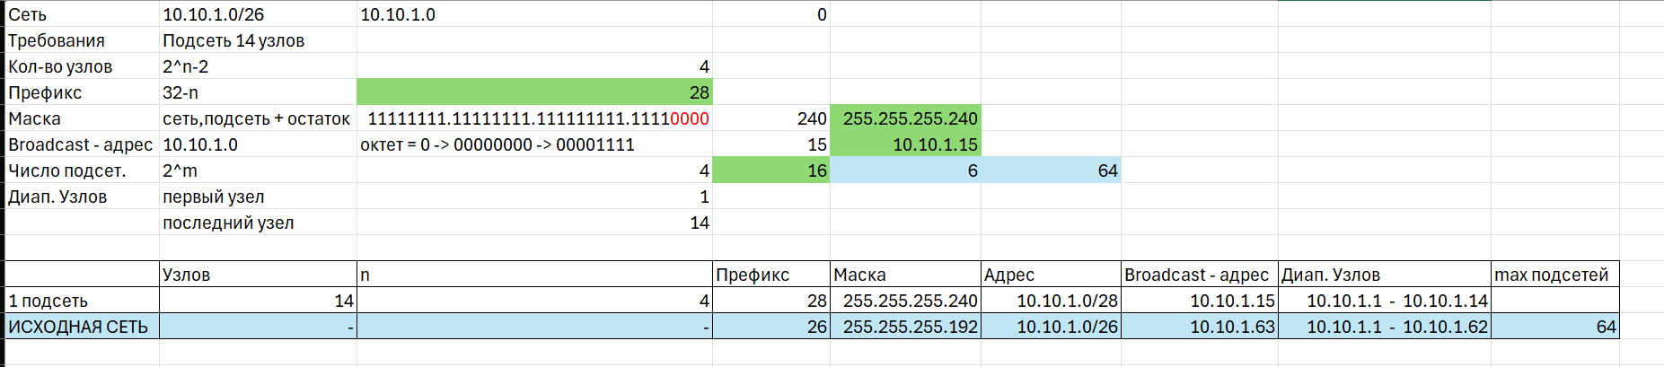
Рис. 8: Расчёт выделенной подсети на 14 узлов в сети 10.10.1.0/26
Как выполнялось задание. Определены характеристики исходной сети 10.10.1.0/26: префикс /26, маска 255.255.255.192, broadcast 10.10.1.63, число возможных подсетей 64, диапазон узлов 10.10.1.1 – 10.10.1.62. Затем выделена подсеть на 14 узлов: по формуле 2^n − 2 = 14 найдено n = 4, префикс 32 − 4 = 28, маска 255.255.255.240. Адрес подсети — 10.10.1.0/28, broadcast 10.10.1.15, диапазон узлов 10.10.1.1 – 10.10.1.14.

3.2 Разбиение IPv6-сети на подсети

3.2.1 Задание 1. Сеть 2001:db8:c0de::/48
Задана сеть 2001:db8:c0de::/48. Охарактеризуем адрес, определим маску, префикс, диапазон адресов для узлов сети (краевые значения). Разобьём сеть на 2 подсети двумя способами — с использованием идентификатора подсети и с использованием идентификатора интерфейса.
Тип адреса определяется по старшим битам в соответствии с табл. 3.5. Адрес 2001:db8:c0de::/48 начинается с 2001, что соответствует префиксу 2000::/3 — Global Unicast. При этом первые 32 бита (2001:DB8) соответствуют префиксу 2001:DB8::/32, который зарезервирован для документации и примеров.
Префикс /48, маска FFFF:FFFF:FFFF:0000:0000:0000:0000:0000 (3 полных блока по 16 бит). Краевые значения: первый адрес узла 2001:db8:c0de:0:0:0:0:1 (сокращённо 2001:db8:c0de::1), последний адрес узла 2001:db8:c0de:ffff:ffff:ffff:ffff:ffff. Диапазон: 2001:db8:c0de::1 – 2001:db8:c0de:ffff:ffff:ffff:ffff:ffff.
Способ 1 — с использованием идентификатора подсети. Меняем шестнадцатеричное число (идентификатор подсети), следующее за префиксом глобальной маршрутизации (48 бит). Исходный адрес имеет 4-й блок равным 0000. Меняя его на 0001 и 0002, получаем две подсети: 2001:db8:c0de:0001::/64 и 2001:db8:c0de:0002::/64. Префикс подсети становится /64. Этот способ удобен для явного выделения логических подсетей внутри одной сети.
Способ 2 — с использованием идентификатора интерфейса. Забираем 4 бита у идентификатора интерфейса, расширяя префикс с /64 до /68 (граница полубайта). В 5-м блоке меняем первую шестнадцатеричную цифру: 0 и 1. Получаем подсети 2001:db8:c0de:0000:0000::/68 и 2001:db8:c0de:0000:1000::/68. Идентификатор интерфейса уменьшается с 64 до 60 бит. Этот способ позволяет создавать подсети внутри уже существующей /64-сети.
Результат представлен на рис. 9.
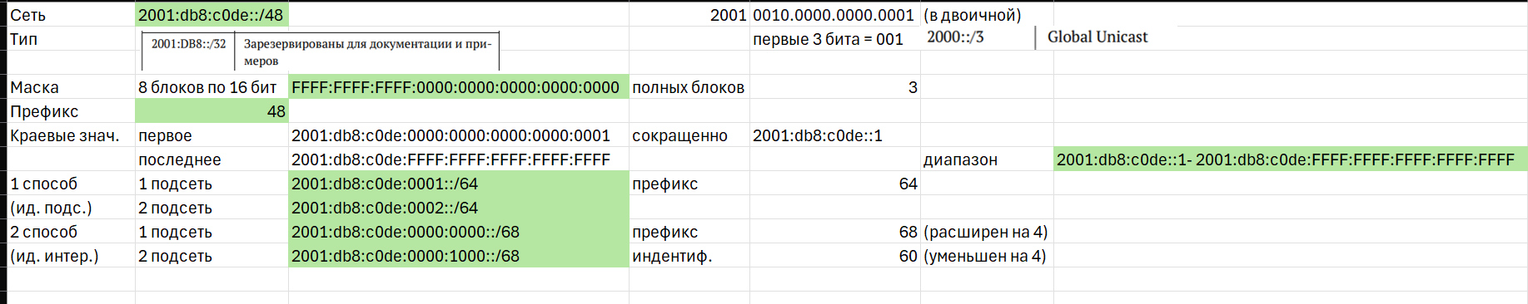
Рис. 9: Характеристики сети 2001:db8:c0de::/48 и разбиение на 2 подсети двумя способами
Как выполнялось задание. Сначала охарактеризован адрес: по старшим битам (2001) определено соответствие префиксу 2000::/3 — Global Unicast; по первым 32 битам (2001:DB8) — соответствие зарезервированному префиксу для документации. Определены префикс /48, маска FFFF:FFFF:FFFF:0000:0000:0000:0000:0000 (3 полных блока), краевые значения диапазона (первый адрес — сеть + 1, последний — сеть + все F). Затем выполнено разбиение двумя способами: способ 1 — изменение идентификатора подсети (4-й блок), способ 2 — расширение префикса с /64 до /68 за счёт 4 бит идентификатора интерфейса (5-й блок).

3.2.2 Задание 2. Сеть 2a02:6b8::/64
Задана сеть 2a02:6b8::/64. Охарактеризуем адрес, определим маску, префикс, диапазон адресов для узлов сети (краевые значения). Разобьём сеть на 2 подсети двумя способами — с использованием идентификатора подсети и с использованием идентификатора интерфейса.
Тип адреса определяется по старшим битам в соответствии с табл. 3.5. Адрес 2a02:6b8::/64 начинается с 2a02, первые три бита которого равны 001, что соответствует префиксу 2000::/3 — Global Unicast.
Префикс /64, маска FFFF:FFFF:FFFF:FFFF:0000:0000:0000:0000 (4 полных блока по 16 бит). Краевые значения: первый адрес узла 2a02:6b8:0:0:0:0:0:1 (сокращённо 2a02:6b8::1), последний адрес узла 2a02:6b8:0:0:ffff:ffff:ffff:ffff. Диапазон: 2a02:6b8::1 – 2a02:6b8:0:0:ffff:ffff:ffff:ffff.
Способ 1 — с использованием идентификатора подсети. Меняем 4-й блок адреса. Исходный адрес имеет 4-й блок равным 0. Меняя его на 1 и 2, получаем две подсети: 2a02:6b8:0:1::/64 и 2a02:6b8:0:2::/64. Префикс подсети остаётся /64. Этот способ удобен для создания отдельных логических подсетей с сохранением стандартного размера идентификатора интерфейса.
Способ 2 — с использованием идентификатора интерфейса. Забираем 4 бита у идентификатора интерфейса, расширяя префикс с /64 до /68. В 5-м блоке меняем первую шестнадцатеричную цифру: 0 и 1. Получаем подсети 2a02:6b8:0:0:0000::/68 и 2a02:6b8:0:0:1000::/68. Идентификатор интерфейса уменьшается с 64 до 60 бит. Этот способ позволяет создать подсети внутри уже существующей /64-сети.
Результат представлен на рис. 10.
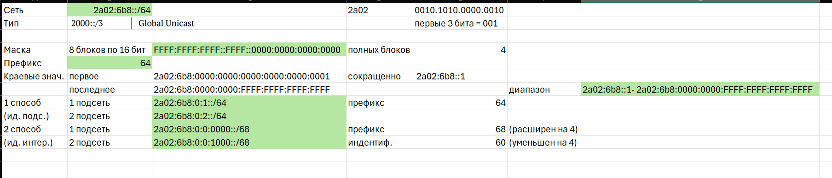
Рис. 10: Характеристики сети 2a02:6b8::/64 и разбиение на 2 подсети двумя способами
Как выполнялось задание. Сначала охарактеризован адрес: по старшим битам (2a02, первые три бита = 001) определено соответствие префиксу 2000::/3 — Global Unicast. Определены префикс /64, маска FFFF:FFFF:FFFF:FFFF:0000:0000:0000:0000 (4 полных блока), краевые значения диапазона. Затем выполнено разбиение двумя способами: способ 1 — изменение идентификатора подсети (4-й блок), способ 2 — расширение префикса с /64 до /68 за счёт 4 бит идентификатора интерфейса (5-й блок).

4 Выводы
В ходе лабораторной работы были изучены принципы организации адресного пространства IPv4 и IPv6. Освоены методы расчёта масок, broadcast-адресов, диапазонов узлов, разбиения сетей на подсети с использованием VLSM для IPv4 и двумя способами для IPv6 (с использованием идентификатора подсети и с использованием идентификатора интерфейса). Получены практические навыки оформления результатов расчётов в табличном виде.

5 Список литературы
- Методические указания к лабораторной работе № 3 «Адресация IPv4 и IPv6».
- RFC 1009. Requirements for Internet Gateways.
- RFC 1888. OSI NSAPs and IPv6.
- Официальная документация по IPv6. — URL: https://www.rfc-editor.org/
- Королькова А. В., Кулябов Д. С. Сетевые технологии. Лабораторный практикум.

